Halaman Home Selamat Datang

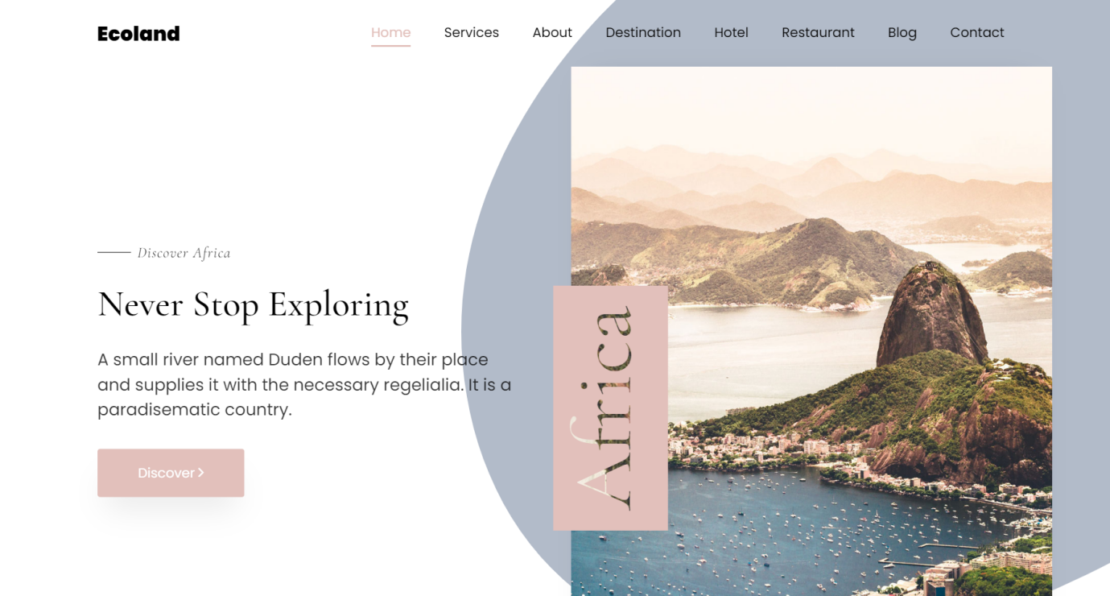

Menampilkan kategory, bisa ngelink ke halaman masing-masing kategory, siapkan 5 card kategori saja

Menampilkan halaman about, gambar dan artikel, bisa di read more -> langsung nyambung ke halalaman about.

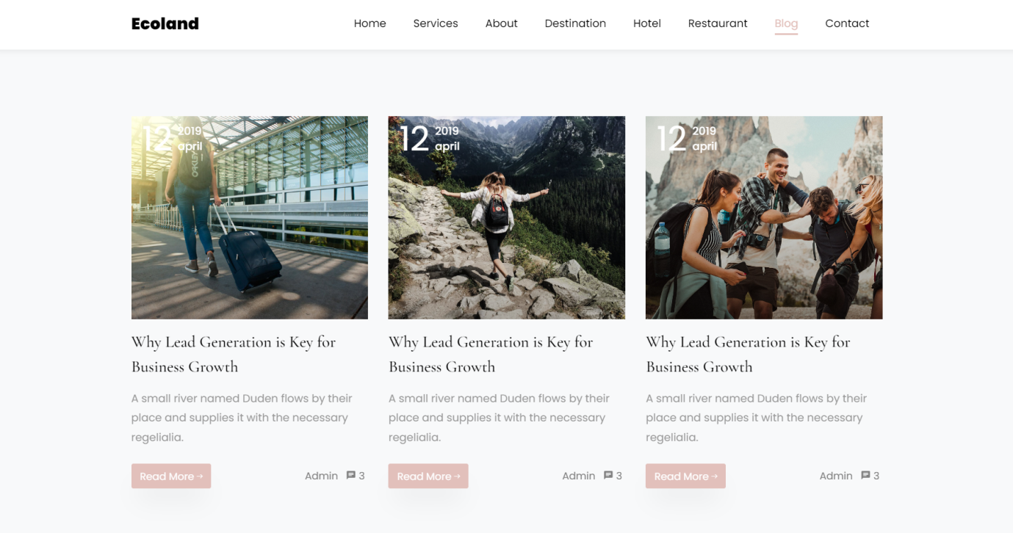

Menampilkan kolom cari destinasi

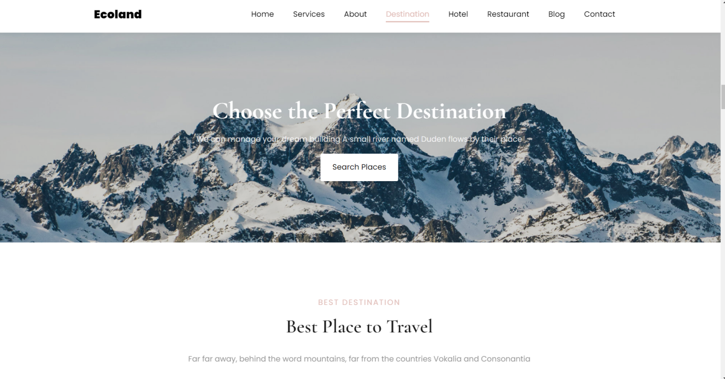

Menampilkan list wisata alam yang paling banyak dikunjungi berdaraskan laporan pengunjung

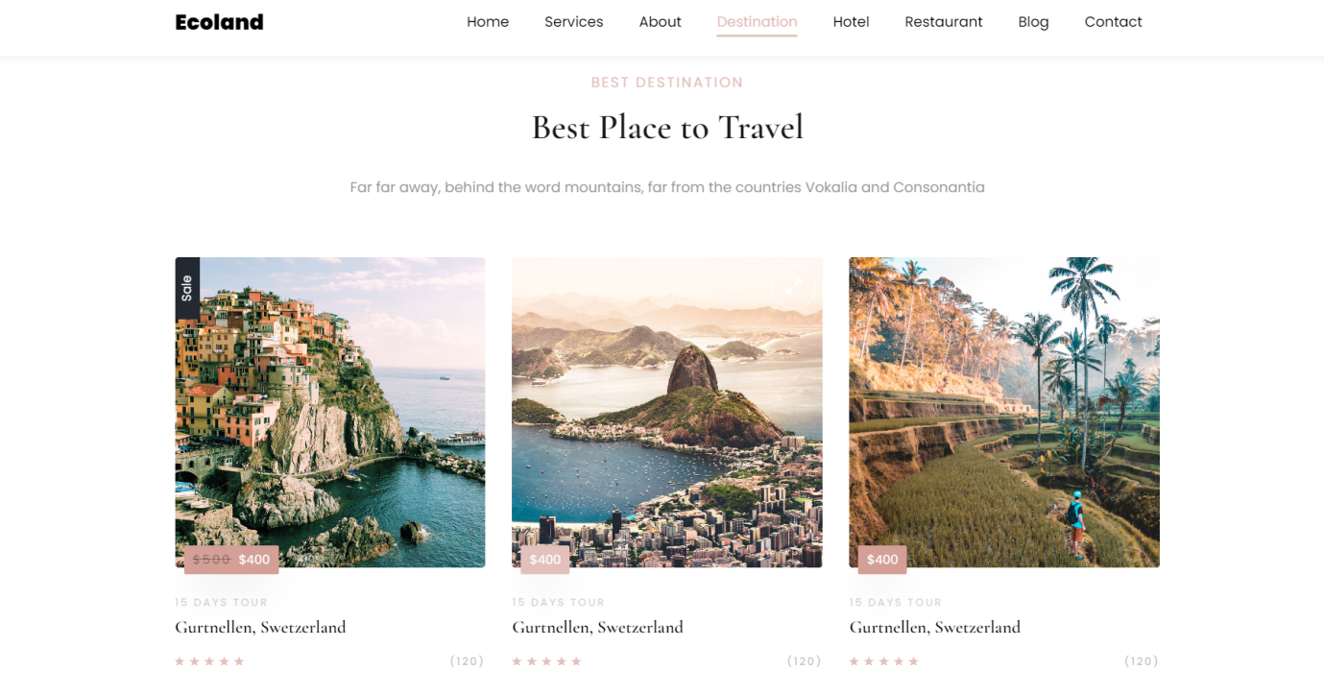

Menampilkan list kuliner yang paling banyak dikunjungi berdaraskan laporan pengunjung

Menampilkan list hotel yang paling banyak dikunjungi berdaraskan laporan pengunjung

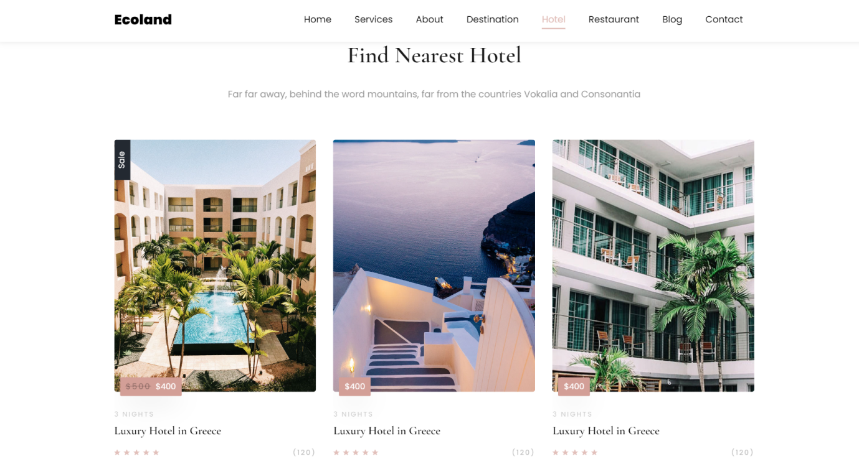Menampilkan list Desa Wisata yang paling banyak dikunjungi berdaraskan laporan pengunjung

Menampilkan Ekonomi Kreatif yang paling banyak dikunjungi berdaraskan laporan pengunjung

Halaman per kategori ada list destinasinya

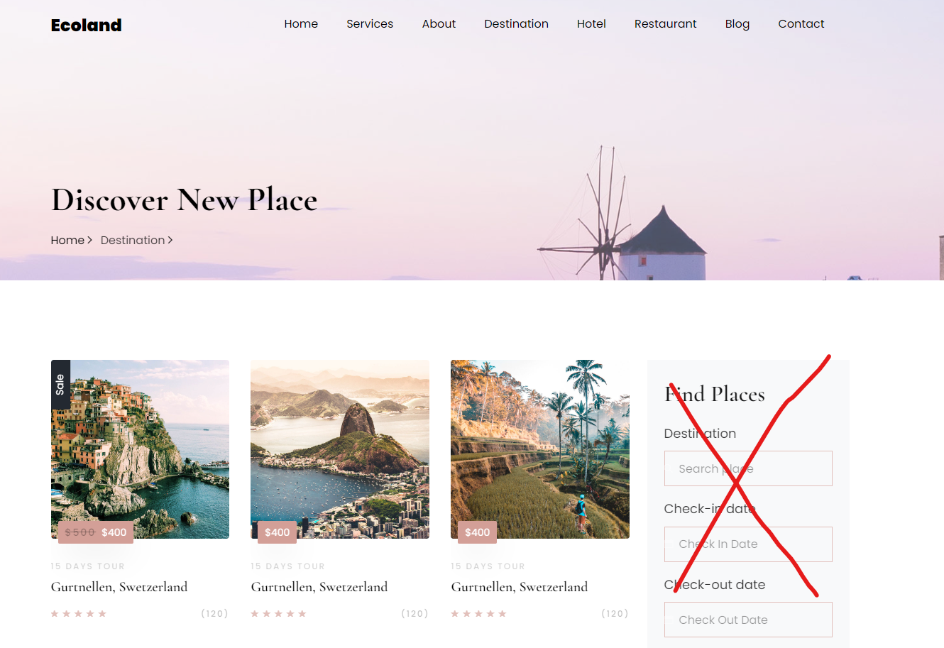

Detail Destinasi

